Педагог Дементьева Тамара Олеговна
Школа раннего развития «Знай и умей»
Модуль «Послушное тесто»
Дата: 22.04.20.
Группа №1 и №2, 1 год обучения

https://www.youtube.com/watch?v=SWZ2ZmjvHR0
https://www.youtube.com/watch?v=HArhko9RIUo
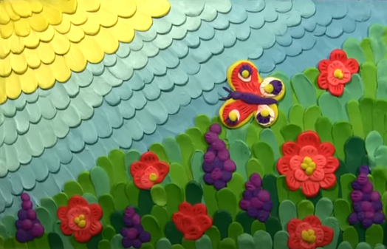
Дата: 24.04.2020
Группа №1 и №2, 1 год обучения

https://www.youtube.com/watch?v=5GbM1mKgpFY
https://www.youtube.com/watch?v=7_ZDgIKc-4Y
https://www.youtube.com/watch?v=w0Cy4eHPFZg

